Предмет | Сольфеджио
класс | 2 класс ШПП (утренняя группа)
Студент-практикант | Ахметьянова Эльвира Ильгизовна
Преподаватель-консультант | Леконцева Е.Л.
Дата урока | 10.04.2020
Продолжительность занятия | 1:10

1. Мелодия:
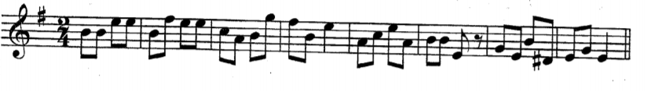
- Определи тональность мелодии____________________________________
- Укажи вид минора _______________________________________________
- Спой гамму.
- Найди в мелодии 5 квинт, выпиши их и спой.
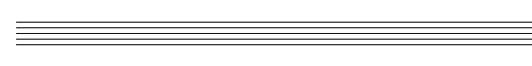
- Спой эту мелодию.
- Сочини к этой мелодии ритмическое сопровождение с использованием
ритма польки . Запиши ритм ниже:

2
4

2. Постройте интервалы на указанных ступенях в тональности Соль мажор*.
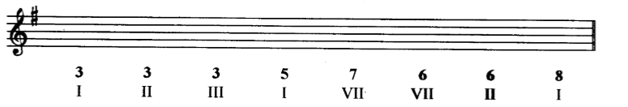
Определи и подпиши, какие получились интервалы (малые, большие или читые). Спой получившуюся цепочку.
*цифра сверху обозначает интервал, цифра снизу обозначает ступень.
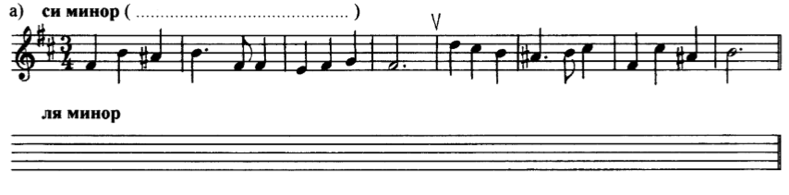
3. Определи вид минора в музыкальных примерах. Подпиши ступени. Транспонируй мелодию в указанную тональность, правильно используя знаки понижения и повышения звуков.

4. Разгадай кроссворд, для этого тебе нужно определить следующие интервалы:

Задания вышли на электронную почту elly.varf@gmail.com
Или в социальную сеть ВК https://vk.com/id426994508 (Эльвира Ахметьянова)

